Seleccionar
Para realizar muchas operaciones (copiar, cambiar el formato, etc.), previamente hay que decirle a Word sobre qué parte de texto tiene que actuar; en esto consiste seleccionar. El texto seleccionado se identifica claramente porque el fondo del texto seleccionado se muestra coloreado (normalmente en azul o negro).
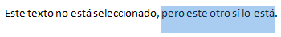
Se puede seleccionar con el ratón y con el teclado:
Ratón. Para seleccionar con el ratón hay dos métodos:
Arrastrando.
- Colocar el cursor al principio de la selección, presionar el botón izquierdo y, sin soltar el botón, mover el cursor hasta el final de la selección.
Haciendo clic y doble clic.
- Colocar el cursor en una palabra y hacer doble clic: la palabra completa quedará seleccionada.
- Colocar el cursor justo al inicio de la línea, veremos que el cursor cambia de forma y se convierte en una flecha , hacer clic y la línea completa quedará seleccionada; si hacemos doble clic, el párrafo completo quedará seleccionado.
- Para seleccionar un gráfico o una imagen basta con hacer clic encima, el gráfico quedará enmarcado por un recuadro negro.
Teclado
Para seleccionar | Presione las teclas
Un carácter a la derecha | Mayús. + flecha derecha
Un carácter a la izquierda | Mayús. + flecha izquierda
Palabra a la derecha | Ctrl + Mayús.+ flecha derecha
Palabra a la izquierda | Ctrl + Mayús.+ flecha izquierda
Hasta el final de la línea. | Mayús. + Fin
Hasta el principio de la línea. | Mayús. + Inicio
Una línea abajo | Mayús. + flecha abajo
Una línea arriba | Mayús. + flecha arriba
Hasta el final del párrafo | Ctrl + Mayús. + flecha abajo
Hasta el principio del párrafo | Ctrl + Mayús. + flecha arriba
Una pantalla abajo | Mayús. + AvPág
Una pantalla arriba | Mayús. + RePág
Hasta el final del documento | Ctrl + E
Opción Seleccionar.
En la pestaña Inicio > grupo Edición > opción Seleccionar, podrás desplegar un menú que te permitirá, por ejemplo, Seleccionar todo el documento de una vez.
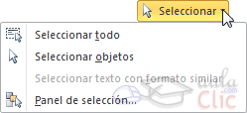

3.5. Eliminar
Para borrar o eliminar lo seleccionado basta con presionar la tecla SUPR, otra forma de borrar sin seleccionar previamente es utilizando las teclas, como se indica en la siguiente tabla:
Para borrar | Presione las teclas
Un carácter a la izquierda | Retroceso (BackSpace)
Una palabra a la izquierda | Ctrl + Retroceso
Un carácter a la derecha | Supr
Una palabra a la derecha | Ctrl + Supr
Un truco: Para borrar una palabra errónea basta con hacer doble clic sobre ella para seleccionarla y pulsar la primera letra de la palabra correcta, automáticamente se borrará la palabra seleccionada y podremos seguir escribiendo en su lugar la palabra correcta.

Este tema está pensado para las personas que no conocen nada de Word 2010, si has utilizado alguna versión anterior puedes pasar a la Unidad 2. Aquí aprenderemos a crear y guardar nuestro primer documento, te darás cuenta de lo fácil que es Word 2010 y esperamos que te animes a seguir el resto del curso.
Si no conoces funciones básicas tales como manejar el ratón, el teclado o las ventanas aquí puedes aprenderlas .

1.1. Arrancar Word 2010
Lo primero que hay que hacer para trabajar con Word 2010 es, obviamente, arrancar el programa. Podemos hacerlo de varias formas:
Desde el menú Inicio.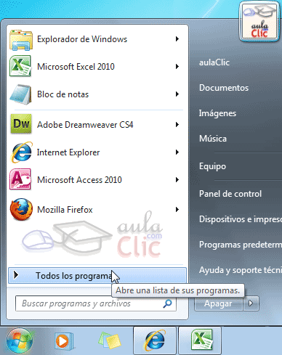
Al menú Inicio se accede desde el botón situado, normalmente, en la esquina inferior izquierda de la pantalla y desde él se pueden arrancar prácticamente todos los programas que están instalados en el ordenador.
Al hacer clic sobre el botón Inicio  se despliega un menú parecido al que ves en la imagen. El aspecto puede cambiar dependiendo de tu versión de Windows.
Pero sea como sea tu menú, verás la opción Todos los programas que al desplegarse mostrará una lista con los programas que hay instalados en tu ordenador. Frecuentemente los programas se organizan en carpetas. La carpeta llamada Microsoft Office contendrá la opción que buscamos: Microsoft Office Word 2010.
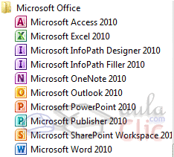
Desde un acceso directo en el escritorio:
Si en tu escritorio se encuentra el icono de Word 2010, haz doble clic sobre él para iniciar el programa.
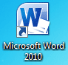
Y si no dispones de acceso directo pero quieres crear uno, localiza el programa Word en el menú Inicio como acabas de ver y, en vez de ejecutarlo, haz clic con el botón derecho del ratón sobre él. Se desplegará el menú contextual. Sitúa el cursor sobre la opción Enviar a y selecciona Escritorio (como acceso directo).

También es importante que sepas que, si ejecutas un archivo de tipo Word de tu disco duro, memoria externa o incluso de internet, el programa arranca automáticamente para permitirte visualizarlo.
En el siguiente avanzado puedes conocer otras formas de iniciar Word . No es necesario que las aprendas todas, con que sepas que tienes las opciones a tu disposición es suficiente.
Es conveniente que vayas poniendo en práctica lo que aprendes a la vez que sigues el curso. Para ello, te recomendamos que trabajes con ambas ventanas a la vez: la del curso y la de Word. Si no sabes cómo alternar rápidamente entre distintas ventanas o cómo asignar media ventana a cada programa, aquí te lo explicamos .

1.2. El primer texto
Al arrancar Word 2010 aparece una pantalla inicial como ésta.
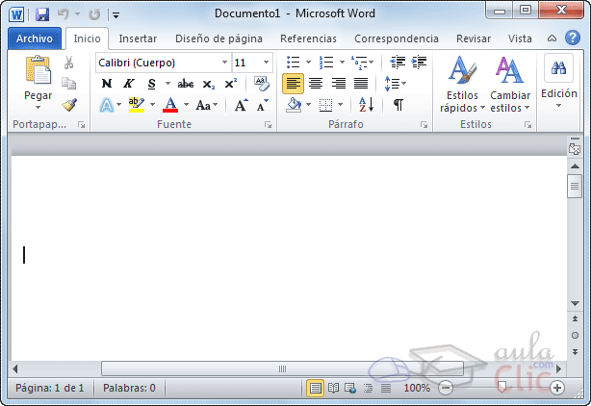
En la Unidad 2 veremos todos sus componentes; ahora nos vamos a fijar sólo en algunas cosas.
En la parte superior encontramos, en color celeste, la barra del título. En ella aparece el nombre del documento sobre el que estamos trabajando.
Cuando arrancamos Word 2010 sin abrir ningún documento, por defecto nos abre un documento en blanco y le asigna el nombre inicial Documento1. Cuando guardemos el documento le cambiaremos el nombre.
Ahora vamos a explicar cómo escribir tu primer documento, y aprenderás cómo corregir los pequeños errores y cómo desplazarte por el documento.
Al escribir un texto hay que teclearlo sin más. Observarás que los saltos de línea se realizan automáticamente al llegar al margen derecho. Si quieres realizar un cambio de línea de forma explícita, deberás utilizar la tecla INTRO (también se llama ENTER o retorno de carro). Se trata de una tecla grande situada en la zona derecha del teclado alfabético. Su dibujo representativo suele ser una flecha con la forma que indica que baja la línea y se sitúa al principio de la siguiente (a la izquierda).
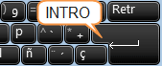
Una pequeña barra vertical parpadeante es la que marca tu posición en el texto. Se llama punto de inserción, porque allí donde esté situada es donde se introducirá el texto que teclees. Observarás que va avanzando según vas escribiendo.
No confundas el punto de inserción con el puntero del ratón.
- El cursor tiene esta forma cuando está dentro del área de texto,
- esta otra cuando está encima de los menús, e incluso puede tomar otras formas que iremos viendo más adelante.
Cuando mueves el ratón, lo que estás moviendo es el puntero; cuando pulsas las teclas de dirección del teclado, mueves el punto de inserción.

Al escribir es habitual cometer errores, pero la redacción de textos en ordenador tiene la ventaja de facilitar su corrección. Para borrar texto disponemos de la tecla RETROCESO. Esta tecla suele encontrarse justo encima de INTRO y normalmente tiene dibujada una flecha larga hacia la izquierda.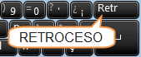
- Cuando cometas un error, y te des cuenta inmediatamente, pulsa la tecla RETROCESO una vez para que retroceda una posición borrando la última letra tecleada. Si mantienes la tecla pulsada, seguirá borrando letra tras letra hasta que la sueltes, así que utilízala con cierto cuidado para controlar su efecto.
- Es posible que no te des cuenta del error hasta después de haber escrito unas cuantas letras más. En ese caso no sería factible que borraras toda la frase por un error que está al principio de la misma. Lo normal es que desplaces el punto de inserción hasta el error y una vez te hayas situado, utilices el RETROCESO.
El desplazamiento, como ya comentamos anteriormente, se suele realizar con las flechas del teclado. Normalmente se encuentran en la zona inferior del teclado, cerca de la teclaINTRO.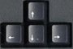
- Si te das cuenta del error cuando tienes el punto de inserción lejos de él, lo mejor es hacer clic tras la letra que queremos borrar.
Es importante que lo hagas de esta forma por cuestión de tiempo. Dejar el teclado para coger el ratón y hacer clic supone una pérdida de tiempo, por lo que sólo utilizaremos el ratón en los casos en que el desplazamiento con teclado nos vaya a costar más.

La tecla suprimir (DEL o SUPR) también borra una letra, pero la que queda a la derecha del punto de inserción.

La fuente

Cuando hablamos de fuente nos referimos a la forma en que se representan cada una de las letras, números y signos de puntuación que se escriben como texto.
Como hemos visto se puede dar un estilo diferente a las fuentes del documento a través de los temas y estilos. Pero en este apartado aprenderemos a realizar estos cambios de forma manual y precisa, para poder, por ejemplo, aplicar un formato distinto a un texto en concreto.
En versiones más antiguas de Word se utilizaban estas herramientas de forma exclusiva para formatear todo el texto. Ésto suponía mucho tiempo y esfuerzo para lograr un resultado profesional. Afortunadamente con la posterior aparición de herramientas útiles que facilitan el trabajo, como los estilos y los temas, éstas se pueden utilizar para perfeccionar y ajustar los estilos en casos más concretos.
Podemos modificar la fuente desde la pestaña Inicio > grupo Fuente.
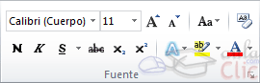
También aparecen las herramientas de formato automáticamente al seleccionar una palabra o frase.
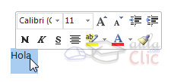
Vamos a comentar las herramientas más importantes de estos paneles.
Fuente
De forma común, al hablar de cambiar la fuente o aplicar una fuente nos referiremos a elegir la tipografía. En la imagen vemos que la tipografía de fuente actual es Calibri. Haciendo clic sobre el pequeño triángulo que hay a su derecha se despliega el listado de fuentes disponibles en nuestro equipo.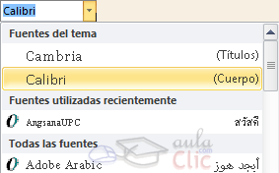
Observa que el propio nombre de la fuente está representado en ese tipo de fuente, de forma que podemos ver el aspecto que tiene antes de aplicarlo.
La lista se divide en tres zonas: Fuentes del tema, Fuentes utilizadas recientemente y Todas las fuentes. Esto es así para que el listado resulte más práctico y, si estás utilizando una fuente la encuentres fácilmente entre las primeras posiciones de la lista.
Podemos hacer clic en las flechas arriba y abajo de la barra de desplazamiento de la derecha para que vayan apareciendo todos los tipos de letra disponibles, también podemos desplazar el botón central para movernos más rápidamente.
Una vez hemos encontrado la fuente que buscamos basta con hacer clic sobre ella para aplicarla.
Si conoces el nombre no será necesario que busques la fuente en la lista, puedes escribirlo directamente en la caja de texto que contiene el nombre de la fuente actual, ya que se trata de un cuadro editable. A medida que escribes el cuadro se va autorellenando con la fuente que cree que buscas, de modo que es posible que al introducir únicamente dos o tres letras, ya se muestre la que te interesa.

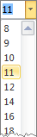
Tamaño de la fuente
De forma parecida podemos cambiar el tamaño de la fuente. Seleccionar el texto y hacer clic en el triángulo para buscar el tamaño que deseemos, o escribirlodirectamente en la caja de texto.
La unidad de medida es el punto (72 puntos = 1 pulgada = 2,54 cm), los tamaños más utilizados son 10 y 12 puntos.
Junto al desplegable de tamaño de fuente veremos dos botones en forma de A que también nos permiten seleccionar el tamaño de fuente, pero esta vez de forma relativa. Cada uno de ellos tiene una flecha triangular: el de la flecha hacia arriba aumenta el tamaño, y el que apunta hacia abajo lo disminuye.

Efectos básicos
Existen herramientas de estilo que nos permiten realizar cambios sobre un texto.
Basta seleccionar el texto y hacer clic en el botón correspondiente. Al activarse la opción se muestra el fondo anaranjado. Para desactivarlo se sigue el mismo proceso. Como puedes apreciar en la imagen , se pueden activar varios a la vez: Ejemplo.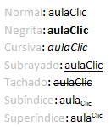
- Negrita (teclas CTRL+B): Aumenta el grosor de la línea que dibuja los caracteres.
- Cursiva (teclas CTRL+I): Inclina el texto ligeramente hacia la derecha.
- Subrayado (teclas CTRL+U): Dibuja una línea simple bajo el texto. Si pulsas la pequeña flecha triangular de su derecha se despliega un menú que te permite cambiar el estilo de la línea, pudiendo elegir entre líneas onduladas, discontinuas, dobles, gruesas, etc.
- Tachado: Dibuja una línea sobre el texto.
- Subíndice (teclas CTRL+ =): Reduce el tamaño del texto y lo sitúa más abajo que el resto del texto.
- Superíndice (teclas CTRL+ +): Reduce el tamaño del texto y lo sitúa más arriba que el resto del texto.
Subíndice y superíndice son los únicos estilos que no se pueden aplicar a la vez. Porque, obviamente, el texto se posiciona arriba o abajo, pero no en ambos sitios a la vez.
En el apartado hemos visto las herramientas de fuente que hay visibles en la cinta, dentro de la ficha Inicio. Pero existen otras herramientas que puedes utilizar en el cuadro de diálogo Fuente. También puedes especificar qué fuente quieres que se utilice de forma predeterminada en todos los nuevos documentos que crees

6.5. Cambio mayúsculas/minúsculas
En la pestaña Inicio > grupo Fuente > opción Cambiar a mayúsculas y minúsculas... podemos desplegar un menú desde la pequeña flecha triangular que nos permite cambiar el formato de mayúsculas a minúsculas en el texto seleccionado. Las opciones son: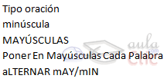
- Tipo oración. La primera letra después de cada punto en mayúsculas el resto en minúsculas.
- minúsculas. Todas las letras en minúsculas.
- MAYÚSCULAS. Todas la letras en mayúsculas.
- Poner en mayúsculas cada palabra. La primera letra de cada palabra en mayúscula y el resto de la palabra en minúsculas.
- Alternar MAY/min. Cambia las mayúsculas por minúsculas y viceversa.
También podemos manejar las mayúsculas mediante el teclado presionando MAYÚS+F3, las palabras del texto seleccionado cambian alternativamente a las tres formas: mayúsculas, minúsculas y tipo oración.

En la cinta de opciones disponemos de las herramientas más comunes de párrafo, dentro de la pestaña Inicio > grupo Párrafo. Pero si queremos acceder a todas ellas, debemos abrir el cuadro de diálogo pulsando el botón de la esquina inferior del grupo.
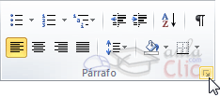

Sangría y espacio
Al hacer clic en el inicializador del cuadro de diálogo Párrafo, veremos la pestaña Sangría y espacio. En ella encontramos las opciones para configurar la Alineación, elEspaciado o el Interlineado, entre otras. El Nivel de esquema lo veremos más adelante.
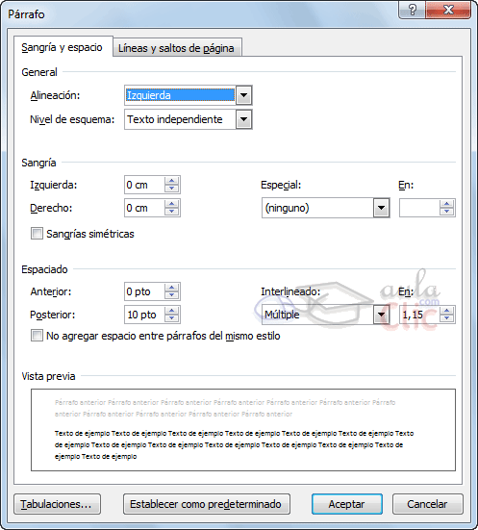
Alineación.
En este campo tenemos un botón para desplegar la lista con los cuatro tipos de alineación disponibles. Izquierda, centrada, derecha y justificada.
Truco: Si después de alinear justificado un párrafo, a la última línea del párrafo le falta un poco para llegar hasta el final de la línea, colocar el cursor al final de esa línea y pulsarMAYÚS + INTRO, esto hará que la línea se reparta homogéneamente para que llegue hasta el final, con lo cual el párrafo quedará perfectamente justificado.

Sangría.
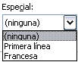
Podemos fijar los centímetros que queremos que se desplace el párrafo tanto a la izquierda como a la derecha rellenando los campos Izquierda y/o Derecho.
También podemos indicar uno de los dos tipos de sangría Especial disponibles en la ventana que se despliega al hacer clic en el botón de la derecha.
Primera línea: desplaza la primera línea del párrafo un poco a la derecha.
Francesa: desplaza todas las líneas del párrafo hacia la derecha excepto la primera línea.
Espaciado.
Aquí podemos fijar el espacio vertical que quedará entre el párrafo que hemos seleccionado y el párrafo anterior y posterior.
Interlineado.
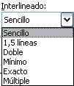
El interlineado es el espacio vertical que separa las líneas, podemos modificarlo mediante la ventana de Interlineado que nos ofrece las siguiente posibilidades:
Sencillo, es el establecido por defecto.
1,5 líneas.
Doble. Dos líneas.
Mínimo, al elegir esta opción podemos especificar en el recuadro "En" de la derecha los puntos deseados pero hasta un valor mínimo para que no se superpongan las líneas.
Exacto, como la opción anterior pero permitiendo la superposición de las líneas.
Múltiple, en el recuadro "En" de la derecha podremos poner un número de líneas, incluso con decimales.
Una tabla está formada por celdas o casillas, agrupadas por filas y columnas. En cada celda se puede insertar texto, números o gráficos.
Las tablas permiten organizar la información en filas y columnas, de forma que se pueden realizar operaciones y tratamientos sobre los datos. Por ejemplo, obtener el valor medio de una columna u ordenar una lista de nombres.
Otra utilidad de las tablas es su uso para mejorar el diseño de los documentos ya que facilitan la distribución de los textos y gráficos contenidos en sus casillas. Esta característica se emplea sobre todo en la construcción de páginas Web para Internet.
Vemos pues, que esta forma de organizar los datos es mucho más potente que utilizando las tabulaciones u otros métodos.

10.1. Crear tablas

Para crear una tabla accedemos siempre desde la pestaña Insertar > grupo Tablas > botón Tabla. Allí encontraremos las tres posibles formas de crear tablas: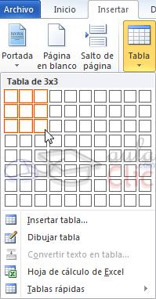
1. Una de las formas es utilizar la cuadrícula que simula una tabla. Cada cuadrado representa una celda y al pasar el ratón sobre ella se coloreará en naranja la selección que realicemos. Al hacer clic confirmamos que la selección se ha realizado y se inserta la tabla en el documento. En el ejemplo de la imagen estaríamos creando una tabla de 3x3.
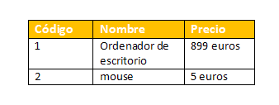
2. La segunda opción es haciendo clic en Insertar Tabla. Se abre una ventana que permite especificar el número de filas y columnas para la tabla.
3. La tercera opción es usar el vínculo Dibujar Tabla. El cursor tomará forma de lápiz y simplemente iremos dibujando las líneas que la formarán. Esta opción es más lenta, pero puede resultar muy útil para crear tablas irregulares o para retocar tablas ya existentes.
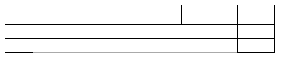

Para retocar una tabla dibujando sus bordes deberemos situarnos en ella. De este modo veremos que disponemos de una pestaña de Herramientas de tabla. En su pestañaDiseño > grupo Dibujar bordes, encontraremos las herramientas que nos ayudarán a dar la distribución deseada a la tabla.
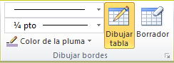
El modo correcto de proceder es elegir el estilo, grosor y color del borde y a continuación pulsar Dibujar tabla 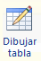 para empezar a dibujar.
Si nos equivocamos podemos utilizar la herramienta Borrador, que cambiará el dibujo del cursor y nos permitirá eliminar cualquier línea de la tabla simplemente haciendo clic sobre ella.

Para practicar estas operaciones puedes realizar este ejercicio paso a paso: Crear tabla

10.2. Anidar tablas
Una característica de las tablas es que se pueden anidar. Es decir, se puede crear una tabla dentro de otra. De esta forma podremos configurar una de forma independiente a la otra. Lo único que deberemos tener en cuenta es que, si eliminamos la tabla principal, también se eliminará su contenido, y ésto incluye las tablas anidadas que podamos haber creado.
¿Cómo se hace? Simplemente hay que colocar el cursor en la celda que queramos e insertar otra tabla.
